Velká cena
SKP AKADEMIA Praha

TANFOGLIO CUP
VIII. kolo ČP EPP 2011

Mistrovství UNITOP 2011
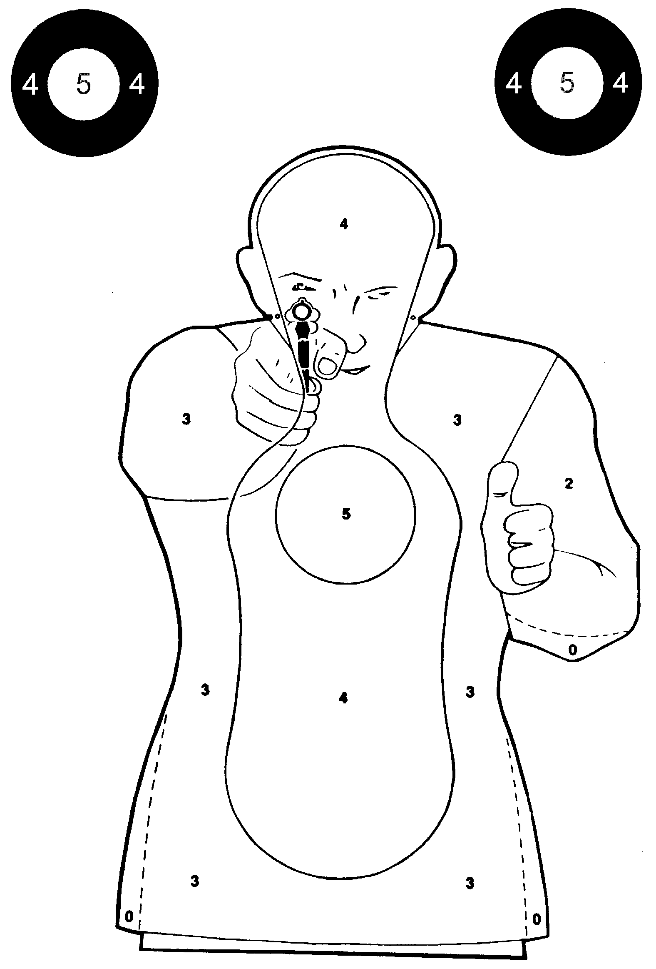

Vinařice 9. července 2011

Propozice závodu

9. července 2011

Pořadatel: SKP AKADEMIA Praha

Datum konání: 9. července 2011

Místo konání: Střelnice „Halda“ Vinařice u Kladna

Disciplína: EVROPSKÝ POLICEJNÍ PARKUR
Kategorie: A – muži
B – ženy
C - čtyřčlenná družstva

Ředitel soutěže: JUDr. Ivo HRAZDíRA v. r.

Vedoucí hospodářského
úseku: Libor KOVÁRNÍK

Výpočetní středisko: Michal ŠINDELKA

Hlavní rozhodčí: František ŠINDELÁŘ

Sbor časoměřičů: z řad závodníků
Účastnický poplatek: jednotlivci: 100,-Kč
družstva: 100,- Kč

Prezentace: 08,30 - do vyčerpání kapacity

Zbraně a střelivo: Dle platných pravidel disciplíny EPP

Složení družstev: Čtyřčlenná družstva z jednoho SSK

Sportovně technická
ustanovení: Soutěží se podle „Pravidel střelecké disciplíny EPP“

Povinnosti závodníků: Dodržovat bezpečnostní předpisy a pravidla soutěže
Zaplacením startovného potvrzuje závodník znalost pravidel
a zavazuje se k jejich dodržování

Sponzoři závodu

TANFOGLIO

BANNER EXCLUSIVE OUTDOOR

ČESKÁ SPOŘITELNA

